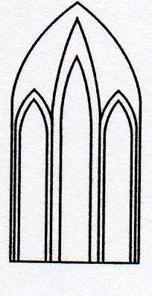
Catedral Anglicana St Paul´s
Valparaíso
Música en las Alturas
Organo: Christian Sundt
Domingo 26 de Mayo, 2019
12:30 Horas
Entrada liberada

1.- O GOD OUR HELP IN AGES PAST....... WILLIAM CROFT (1678-1727)

2.- LIBERTY BELL MARCH..........J.P. SOUSA (1854-1932)

3.- ARIOSO, FROM CANTATA 156........ J.S. BACH (1685-1750)

4.- FANTASIA EN SOL MENOR BWV 542.......J.S. BACH (1685-1750)

5.- MEDITATION ON AMAZING GRACE........ FREDERICK SWAN (1931)

6.- NOW THANK WE ALL GOD....... J.S. BACH (1685-1750)

7.- DANCE OF SUGAR PLUM FAIRY.......... P. TCHAIKOVSKY (1840-1893)

8.- TOCCATA, FROM SYMHONY Nº 5 .......... CHARLES-MARIE WIDOR (1844-1937)

Agradecemos su contribución para la restauración de nuestro monumento histórico construido en 1858.
We are grateful for your contribution towards the restoration of this historic building built in 1858.
__________________________________________
saintpaulchurchvalpo@gmail.com
www.saintpaulchile.cl

